一、选择题（本大题共有15小题，每小题3分，共45分。每小题只有一个选项是正确的，不选、多选、错选均不给分）
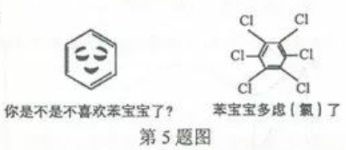6．如图是微信热传的“苯宝宝表情包”，苯（化学式C₆H₆）、六氯苯（化学式C₆Cl₆）都是重要的化工原料，下列有关说法正确的是（ ）
A．苯分子由碳、氢两种元素组成
B．苯中氢元素的质量分数小于10%
C．六氯苯中碳氯两种元素的质量比为1：1
D．六氯苯由6个碳原子和6个氯原子构成
8．“丹砂烧之成水银”中的“丹砂”指的是硫化汞。该反应的微观示意图如下，有关说法正确的是（ ）
A．“●”代表非金属单质汞 B．此反应遵循质量守恒定律
C．反应前后原子的种类发生改变 D．反应前后各元素的化合价都不变
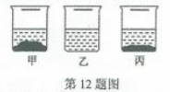12．20℃时，在各盛有100克水的烧杯中，分别加入10克甲、乙、丙三种纯净物（不含结晶水，不与水反应），充分溶解后，结果如图。下列说法正确的是（ ）
A．所得溶液可能都是饱和溶液
B．20℃时，乙溶液的溶质质量最小
C．溶液溶质的质量分数：甲>丙>乙
D．升高温度，溶液溶质的质量分数一定变大
14．用所给实验器材（规格和数量不限），就能顺利完成相应实验的是（ ）
选项 | 相应实验 | 实验器材（省略夹持装置）
A | 硫酸铜晶体的制备和生长 | 烧杯、玻璃棒、蒸发皿、量筒
B | 分离氯化钾和二氧化锰的混合物 | 烧杯、玻璃棒、胶头滴管、滤纸
C | 用固体氯化钠配制5%的溶液 | 烧杯、玻璃棒、胶头滴管、量筒
D | 用pH试纸测定溶液的酸碱性强弱 | 烧杯、玻璃棒、pH试纸、标准比色卡
二、填空题（本大题共有10小题，每小题4分，共40分）
19．中国是全球第一个实现在海域“可燃冰”试开采中获得连续稳定产气的国家。“可燃冰”是甲烷和水在低温、高压条件下形成的水合物（CH₄·nH₂O）。
（1）在常温常压下，“可燃冰”会发生反应：CH₄·nH₂O=CH₄+nH₂O，该反应属于 （填基本反应类型）；
（2）甲烷可制成合成气（CO、H₂），再制成甲醇（CH₃OH），代替日益供应紧张的燃油。由合成气制甲醇的反应方程式为：CO+2H₂CH₃OH，由甲烷制成合成气有两种方法：
①CH₄+H₂OCO+3H₂ ②2CH₄+O₂2CO+4H₂
从原料配比角度比较方法①和②，更适宜用于合成甲醇的方法是 （填序号）。
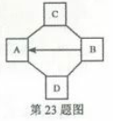23．A、B、C、D是初中科学常见的四种物质，其中A、B属于相同物质类别的化合物，C、D物质类别不同，它们之间的转化和反应关系如图。图中“→”表示某一种物质经一步反应可转化为另一种物质，“—”表示相连两物质能发生化学反应，部分反应物、生成物及反应条件已略去，请回答：
（1）若C是二氧化碳，B是氢氧化钙，则B→A的化学方程式是 ；
（2）若C是锌，A和B都属于酸，写出D可能的化学式 （物质类别不同的两种即可）。
25．有一包白色固体可能含有碳酸钠、硫酸钠、硝酸钡、氢氧化钠中的一种或几种。某科学兴趣小组为探究其成分做了以下实验：
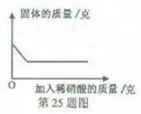①取少量固体于烧杯中，加足量的水溶解，烧杯内有固体残留并得到无色溶液甲；
②取少量无色溶液甲于试管中，滴加酚酞溶液，溶液不变色；
③继续向①的烧杯中滴加稀硝酸并不断搅拌，烧杯内固体的质量随加入稀硝酸质量的变化如图所示。
（1）仅通过①可以得出的结论是：原白色固体中一定有 ；
（2）无色溶液甲中一定不存在的物质是 （填字母）。
A．碳酸钠 B．硫酸钠 C．硝酸钡 D．氢氧化钠
三、实验探究题（本大题共有5小题，26题5分，27、28题7分，29、30题8分，共35分）
28．某混合气体由CO、CO₂、SO₂三种气体组成，某兴趣小组对此进行了相关实验：
【查阅资料】①SO₂能使品红溶液褪色；②SO₂易与高锰酸钾溶液反应而被吸收，并能使其褪色；③SO₂能使氢氧化钡溶液和澄清石灰水变浑浊；④CO和CO₂均不能使品红溶液褪色，也不与高锰酸钾溶液反应。
【实验研究】为验证这三种气体，同学们设计并进行如下实验：
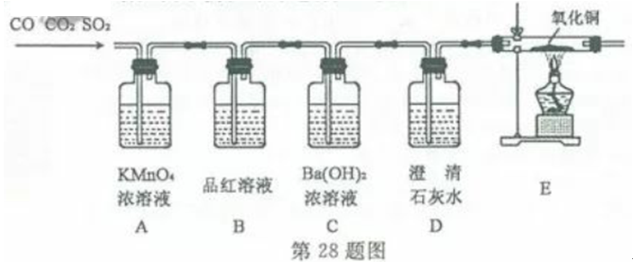
【事实与结论】通过实验验证了以上三种气体都存在
（1）装置A的作用是 ；
（2）能证明气体中含有CO₂的现象是 ；
【反思与评价】
（3）若装置按C→D→A→B→E的顺序连接，则无法验证的气体是 ；
（4）有同学提出上述原装置中省略D装置也能达到实验目的，你认为该同学的设计有无道理并说明理由 。
30．小君和小英同学发现：带火星的竹签在空气中不会复燃，若用装有60%水的集气瓶倒置在水槽中收集氧气，得到的气体能使带火星的竹签复燃，为了找到能使带火星竹签复燃的氧气含量最小值，他们进行了如下探究：
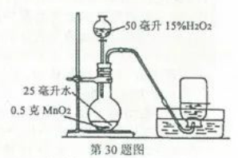
【设计实验】小君设计了如图的装置，该装置的圆底烧瓶中放入25毫升水的目的是 。
【实验研究】第一组实验：取3只集气瓶，编号为①②③，分别装入15%
30%和45%的水，盖上盖玻片倒置在水槽中。当气泡 放出后，导管口伸入集气瓶把其中的水全部排出，将相同的3支带火星竹签分别插入①～③号瓶中，记录实验现象。
获得第一组实验现象后，小君又做了第二组实验，并记录实验现象，两组实验数据和现象见下表：
实验分组 | 第一组 |  |  | 第二组
实验序号 |  |  |  |  |  | ⑥
集气瓶装水的体积分数/% | 15 | 30 | 45 | 34 | 38 | 42
带火星竹签状况 | 亮 | 很亮 | 复燃 | 很亮 | 复燃 | 复燃
得出上述两组实验现象后，小英认为还不能确定能使带火星竹签复燃的氧气含量最小值，需继续进行实验。则实验序号⑦的集气瓶装水的体积分数应该是 %。
【实验结论】再经过数次实验并计算后得出：能使带火星竹签复燃的氧气含量最小值为48.7%。
【继续探究】小君认为采用该方法收集的氧气中含有一定量的水蒸气，请你提出实验改进的措施 。
四、解答题（本大题共有5小题，每小题8分，共40分）
33．碳酸氢钠片是一种常用药，能用于治疗胃酸过多，这是因为人体的胃液中含有盐酸。已知：NaHCO₃+HCl=NaCl+H₂O+CO₂↑，为测定药片中碳酸氢钠的含量，小科进行了如下实验：
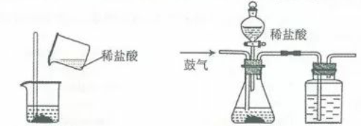
碳酸氢钠片 碳酸氢钠片 浓硫酸
甲 乙
（1）小科认为，要测定药片中碳酸氢钠的含量，实验中需要采集两个数据：一是测出碳酸氢钠片样品的质量；二是根据碳酸氢钠与盐酸的反应原理，通过实验测出反应生成的 质量。[来源:学&科&网Z&X&X&K]
（2）小科按如图甲的实验方案，取药片和足量的稀盐酸进行实验，通过测量反应前后总质量的变化来采集实验数据。同学们认为，测得碳酸氢钠的质量分数会偏大，原因是 （答出一点即可）。
（3）为减小实验误差，小科又设计了如图乙的实验方案，取药片和足量的稀盐酸进行了三次实验，采集的实验数据如表：
实验序号 | 1 | 2 | 3
碳酸氢钠片样品质量/克 | 3.0 | 3.0 | 3.0
反应前总质量/克 | 193.8 | 194.6 | 193.6
反应后总质量/克 | 192.6 | 193.6 | 192.5
二氧化碳质量/克
请计算药片中碳酸氢钠的质量分数。
35．某拓展性学习小组在学校科学实验创新比赛中，做了一个有趣的实验，装置如图。
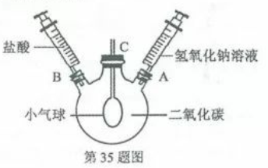实验设计三颈烧瓶中充满二氧化碳气体，A颈、B颈分别连接充满氢氧化钠溶液和盐酸的注射器，C颈插有两端开口的玻璃导管（伸入瓶内的一端连有小气球），装置气密性良好。
实验操作：先通过A颈往瓶内注入氢氧化钠溶液，观察到小气球的形状发生了变化；过一段时间后再通过B颈往瓶中注入盐酸，发现小气球的形状又发生了改变。
请描述小气球形状的变化情况，并对此作出合理的解释。
参考答案
6 D 8 B 10 C 15 C
19．（1）分解反应 （2）②
23．（1）Na₂CO₃+Ca(OH)₂=CaCO₃↓+2NaOH（合理即可）
（2）Na₂CO₃、CuO、NaOH（或其它碳酸盐、金属氧化物、碱的化学式）三种中的任意两种
25．（1）Ba(NO₃)₂ （2）ABD
28．（1）检验并吸收二氧化硫，排除对二氧化碳的验证产生干扰
（2）B中品红不褪色，C中溶液变浑浊
（3）CO₂、SO₂
（4）有道理，CO₂气体对CO气体的实验没有干扰
30．[设计实验]稀释过氧化氢溶液，减缓过氧化氢的分解速度
[实验研究]连续、均匀 36
[继续研究]收集氧气前增加气体的干燥装置，再用排油法收集氧气
33．（1）二氧化碳 （2）二氧化碳逸出时带走了水蒸气（或有部分液体溅出烧杯）
（3）三次实验所得二氧化碳质量的平均值
m(CO₂)=(1.2克+1.0克+1.1克)÷3=1.1克
设药片中NaHCO₃的质量为x
NaHCO₃+HCl=NaCl+H₂O+CO₂↑
84 44
X 1.1克
84/x=44/1.1克
解得：x=2.1克
NaHCO₃的质量分数=[m(NaHCO₃)/m(碳酸氢钠片)]×100%
=2.1克/3克×100%=70%
35．小气球形状的变化情况：气球“先膨胀，后变瘪”（或“先变大，后变小”）

